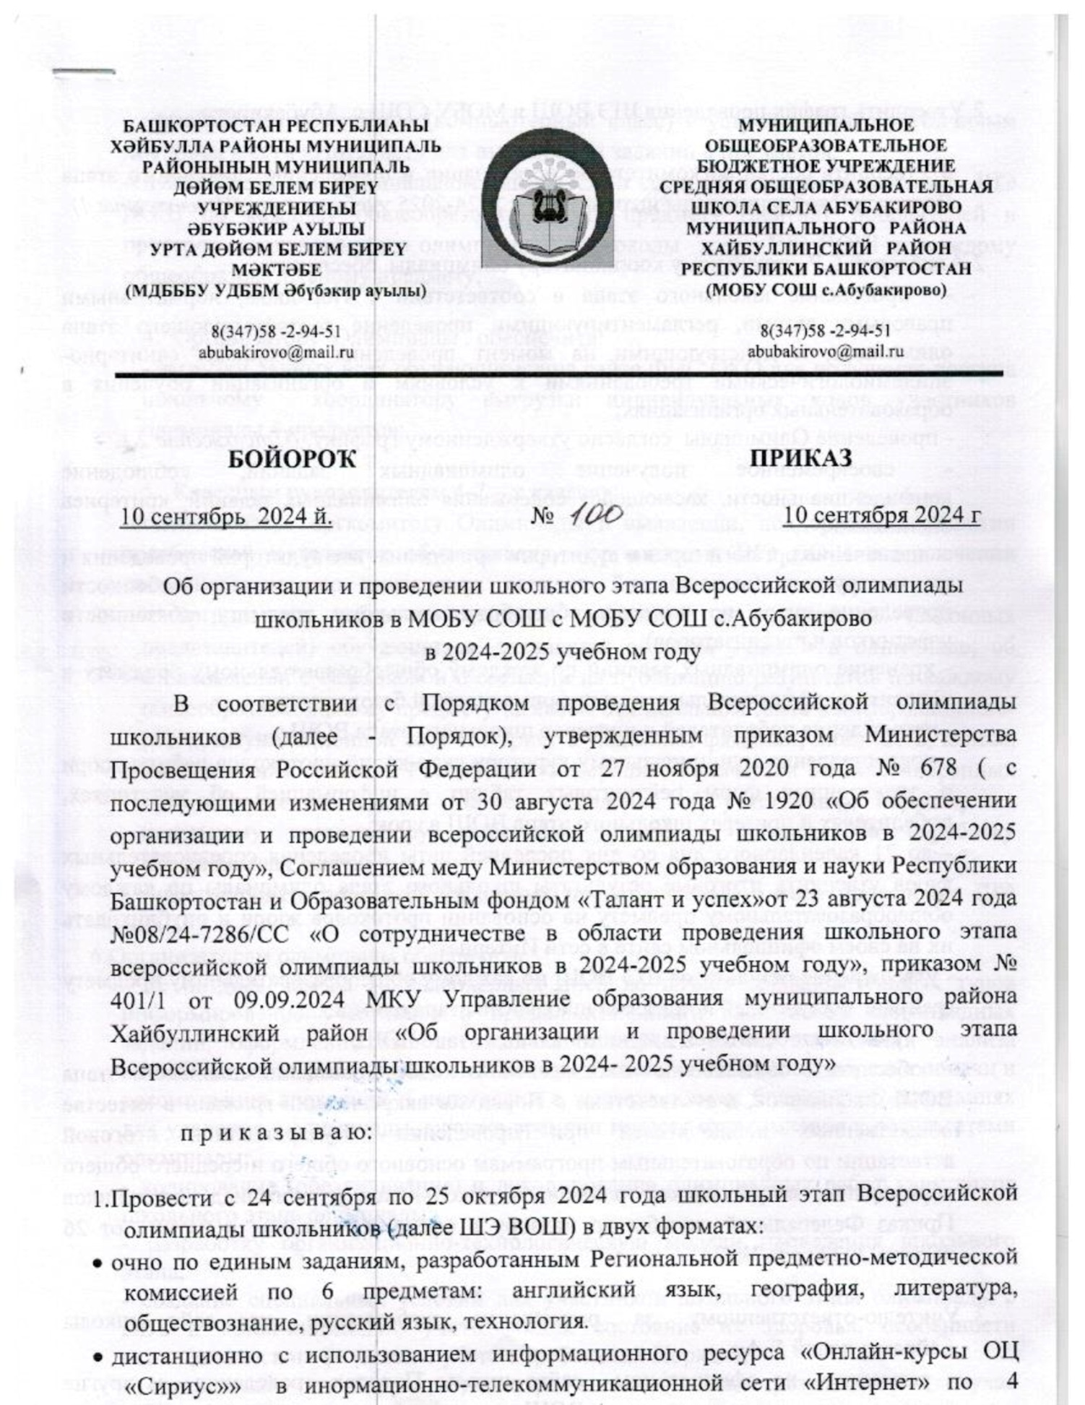
2.Утвердить график проведения ШЭ ВОШ в МОБУ СОШ с. Абубакирово

3.Утвердить состав оргкомитета по организации и проведению школьного этапа Всероссийской олимпиады школьников в 2024-2025 учебном году.(Приложение 1).

- Алибаевой Г.Р., школьному координатору олимпиады, обеспечить:
- проведение школьного этапа в соответствии с Порядком, нормативными правовыми актами, регламентирующими проведение соответствующего этапа олимпиады, и действующими на момент проведения олимпиады санитарно-эпидемиологическими требованиями к условиям и организации обучения в образовательных организациях;
- проведение Олимпиады согласно утвержденному графику. (Приложение 2.)
- своевременное получение олимпиадных заданий, соблюдение конфиденциальности, касающейся содержания олимпиадных заданий, критериев оценивания;
- назначение организаторов в аудитории проведения, вне аудиторий проведения и их инструктаж (включающий правила проведения олимпиады, особенности проведения туров по каждому общеобразовательному предмету, обязанности участников и организаторов);
- хранение олимпиадных заданий по каждому общеобразовательному предмету в условиях конфиденциальности и информационной безопасности;
- награждение победителей и призеров школьного этапа ВОШ.;
- предоставление муниципальному куратору скан-копий протоколов работы жюри и электронных форм рейтинговых таблиц с информацией об участниках, победителях и призерах школьного этапа ВОШ в срок;
- до 21 календарного дня со дня последней даты проведения соревновательных туров утвердить итоговые результаты школьного этапа олимпиады по каждому общеобразовательному предмету на основании протоколов жюри и опубликовать их на своем официальном сайте в сети Интернет;
- утверждение результатов ШЭ ВОШ по каждому общеобразовательному предмету (рейтинг победителей и призеров школьного этапа олимпиады);
- участие победителей в муниципальном этапе ВОШ;
- обеспечить общественное наблюдение за ходом проведения школьного этапа ВОШ школьников, в соответствии с Порядком аккредитации граждан в качестве общественных наблюдателей при проведении государственной итоговой аттестации по образовательным программам основного общего и среднего общего образования, всероссийской олимпиады школьников и олимпиад школьников Приказ Федеральной службы по надзору в сфере образования и науки от 26 августа 2022 года №924.
- Учителю-ответственному за размещение информации на сайт школы Байрамгуловой Я.А.:
- разместить на официальном сайте школы Порядок проведения и другие нормативно-правовые документы ВОШ;
- организовать помещение (компьютерный класс) с устройствами с устойчивым доступом к сети «Интернет» для выполнения заданий 4 предметов;
- публиковать на официальном сайте ОО в сети «Интернет» результаты ШЭ ВОШ по каждому общеобразовательному предмету (рейтинг победителей и призеров школьного этапа олимпиады), протоколы жюри ШЭ ВОШ по каждому общеобразовательному предмету.

- Организатору Олимпиады . обеспечить:
- загрузку данных всех обучающимся на сайте ФИС ОКО для получения доступа школьному координатору выгрузки индивидуальных кодов участников олимпиады 4 предметов;

- Классным руководителям 4-7 – х классов:
- содействовать оргкомитету Олимпиады в выявлении, поддержке, и развитии способностей и талантов обучающихся, организации ШЭ ВОШ в вовлечении участников;
- организовать сбор и хранение заявлений от родителей (законных представителей) обучающихся, заявивших о своем участии в олимпиаде; об ознакомлении с Порядком и о согласии на публикацию результатов по каждому общеобразовательному предмету на своем официальном сайте в информационно-телекоммуникационной сети Интернет с указанием фамилии, инициалов, класса, наименования субъекта Российской Федерации, количества баллов, набранных при выполнении заданий (далее – сведения об участниках), передачу их школьному организатору олимпиады (далее – согласия на обработку персональных данных);
- информировать родителей (законных представителей) о ходе проведения ШЭ ВОШ;
- Организаторам олимпиады обеспечить:
- не позднее чем за 10 календарных дней до начала соревновательных туров информирование участников о продолжительности выполнения олимпиадных заданий, оформлении выполненных олимпиадных работ, проведении анализа олимпиадных заданий, показе выполненных олимпиадных работ, порядке подачи и рассмотрения апелляций о несогласии с выставленными баллами, об основаниях для удаления с олимпиады, а также времени и месте ознакомления с результатами олимпиады;
- кодирование (обезличивание) и декодирование олимпиадных работ участников школьного этапа олимпиады;
- разработку организационно-технологическую модели проведения школьного этапа;
- создание специальных условий для участников школьного этапа олимпиады с ОВЗ и детей-инвалидов, учитывающих состояние их здоровья, особенности психофизического развития с учетом требований Порядка;
- организацию процедуры пересмотра индивидуальных результатов в случае выявления в протоколах жюри технических ошибок, допущенных при подсчёте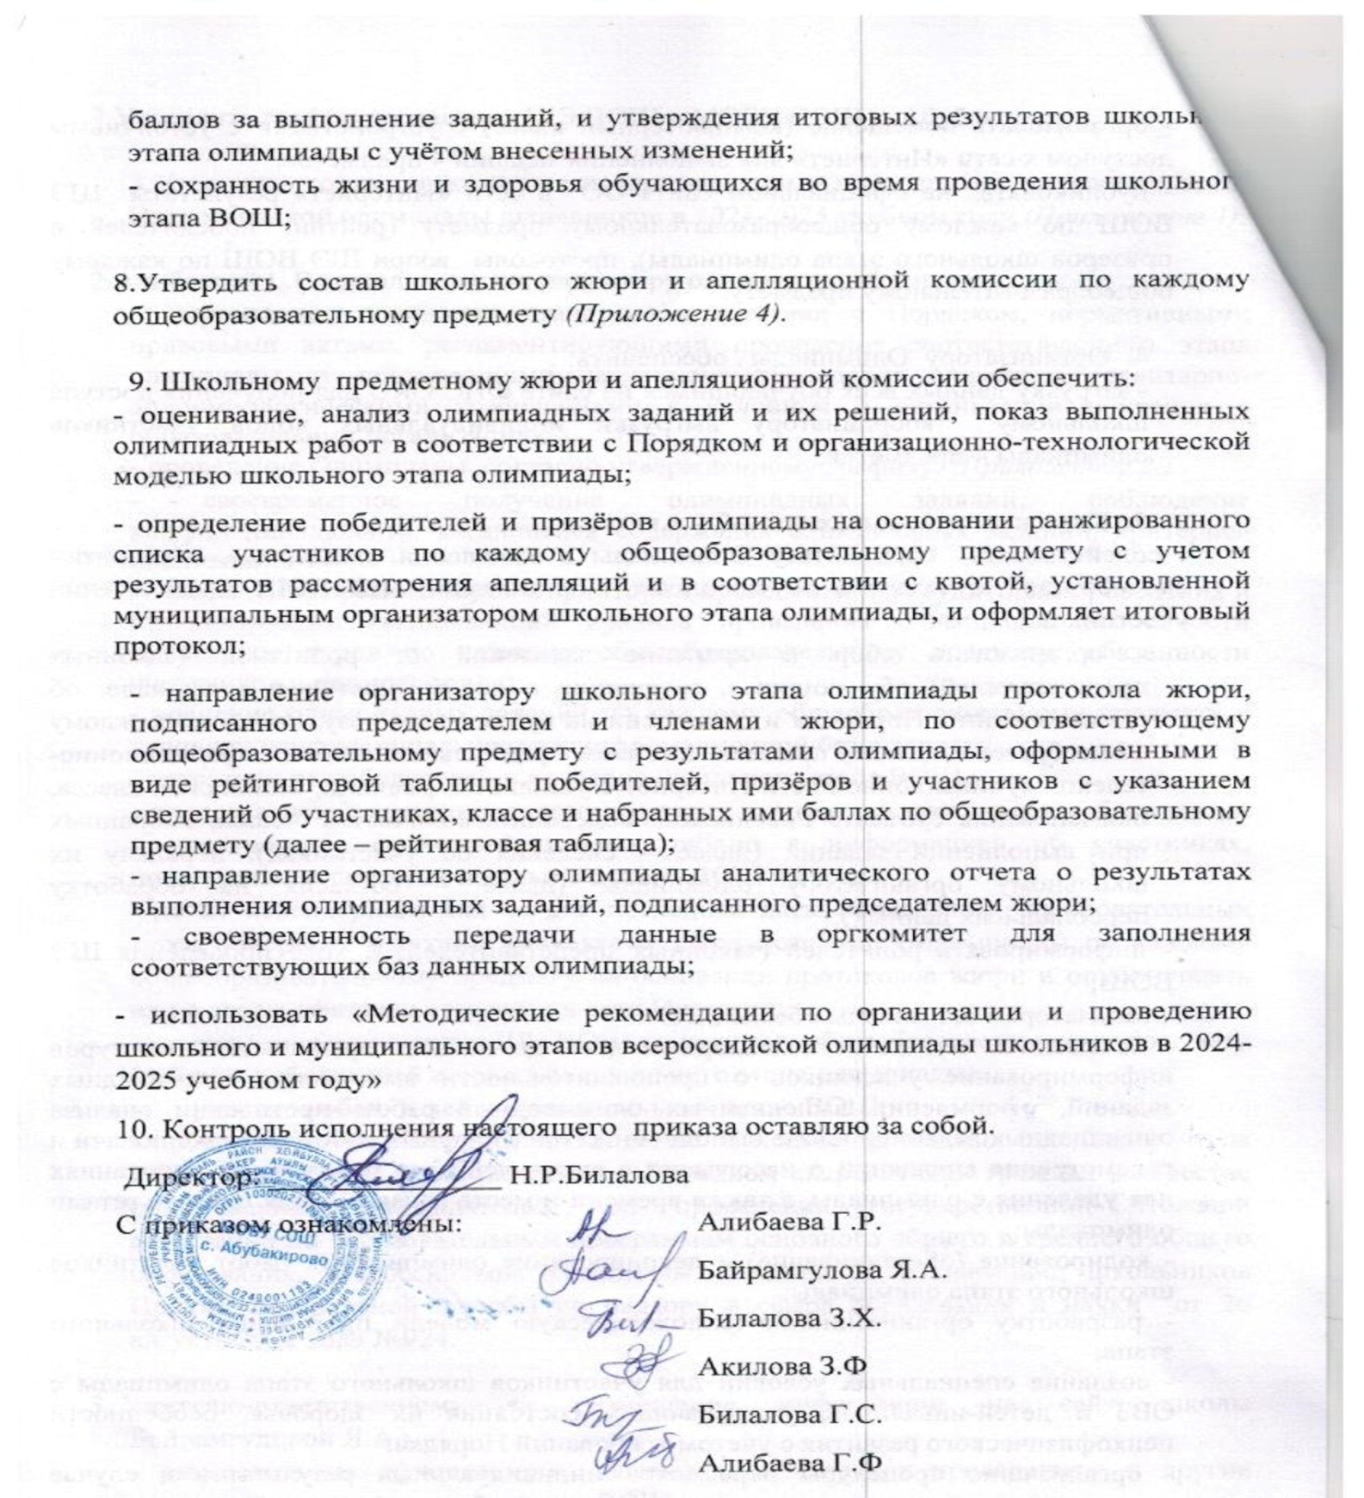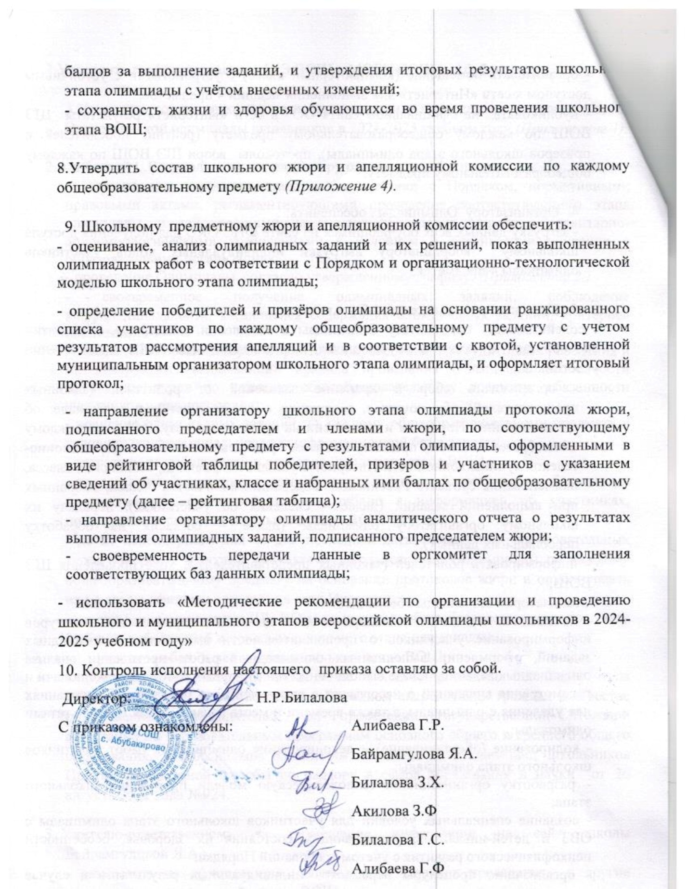
Приложение 1.
Состав оргкомитета школьного этапа ВОШ

1. Алибаева Г.Р. – заместитель директора по УВР, школьный координатор ВОШ ;
2. Байрамгулова Я.А. – учитель, ответственный за техническое сопровождение олимпиады;
Организаторы олимпиады:
3. Билалова З.Х.. – руководитель ШМО;
4. Алибаева Г.Ф. –учитель начальных классов.

Приложение 2
График проведения школьного этапа всероссийской олимпиады школьников в МОБУ СОШ с. Абубакирово

№ | Наименование предмета | Дата  проведения | Дни недели | Формат  проведения | Комплекты заданий
2 | Русский язык | 24.09.2024 | Вторник | Очно | 4,6,7
5 | География | 30.09.2024 | Понедельник | Очно | 6,7
4 | Литература | 07.10.2024 | Понедельник | Очно | 6,7
11 | Биология | 10.10.2024 | Четверг | Дистанционно, на платформе Сириус.Курсы | 6,7
14 | Математика | 17.10.2024  (4-6 кл)  18.10.2024  (7-11 кл) | Четверг  Пятница | Дистанционно, на платформе Сириус.Курсы | 4,6,7
16 | Английский язык | 23.10.2024 | Среда | Очно | 6,7
19 | Труд (технология) | 25.10.2024 | Пятница | Очно | 6,7

Приложение 3

Список общественных наблюдателей ШЭ ВОШ

      - Билалова Г.Б.- завхоз школы;

Приложение 4
Состав школьного жюри и апелляционной комиссии по каждому общеобразовательному предмету
Предмет  олимпиады | Участники | Комиссия по проверке олимпиадных работ
Биология | 5-7 кл. | Алибаева Г.Р.. - председатель  Байрамгулова Я. А.  Алибаева Г.Ф.
Русский язык, литература | 4-7 кл. | Алибаева Г.Р.. - председатель  Байрамгулова Я. А.  Алибаева Г.Ф.
Обществознание | 6-7кл. | Алибаева Г.Р.. - председатель  Байрамгулова Я. А.  Алибаева Г.Ф.  Билалова З.Х.
Математика | 4-7 кл. | Алибаева Г.Р.. - председатель  Байрамгулова Я. А.  Алибаева Г.Ф.  Билалова Г.С.
Технология | 5-7 кл. | Алибаева Г.Р.. - председатель  Байрамгулова Я. А.  Алибаева Г.Ф.  Билалова Н.Р.
Английский язык | 5-7 кл. | Алибаева Г.Р.. - председатель  Байрамгулова Я. А.  Акилова З.Ф.  Билалова З.Х.
Экология | 5-7 кл. | Алибаева Г.Р. - председатель  Байрамгулова Я. А.  Билалова З.Х.

